**BỘ GIÁO DỤC VÀ ĐÀO TẠO BỘ QUỐC PHÒNG**

**HỌC VIỆN KỸ THUẬT QUÂN SỰ**

**Lưu Hoài Anh**

**NGHIÊN CỨU XÂY DỰNG HỆ THỐNG QUẢN LÝ GIÁM SÁT TÀU THUYỀN THEO HẢI TRÌNH**

**CHUYÊN NGÀNH: CÔNG NGHỆ PHẦN MỀM**

**ĐỀ CƯƠNG ĐỒ ÁN TỐT NGHIỆP ĐẠI HỌC**

**Hà Nội - Năm 2018**

BỘ GIÁO DỤC VÀ ĐÀO TẠO BỘ QUỐC PHÒNG

**HỌC VIỆN KỸ THUẬT QUÂN SỰ**

**ĐỀ CƯƠNG ĐỒ ÁN TỐT NGHIỆP ĐẠI HỌC**

Chuyên ngành: **Công nghệ phần mềm**

Mã số:

Ngày giao đồ án: tháng 8 năm 2018

Ngày nộp đồ văn: tháng 9 năm 2018

Tên đề tài: **NGHIÊN CỨU XÂY DỰNG HỆ THỐNG QUẢN LÝ GIÁM SÁT TÀU THUYỀN THEO HẢI TRÌNH**

Học viện thực hiện: Lưu Hoài Anh

Lớp: Công nghệ phần mềm 13.

NGƯỜI HƯỚNG DẪN KHOA HỌC:

1. Hướng dẫn chính:

Họ và tên : Ngô Hữu Phúc

Học hàm học vị :

Đơn vị : Khoa CNTT Học viện KTQS

1. Đồng hướng dẫn:

Họ và tên :

Học hàm học vị :

Đơn vị : Khoa CNTT Học viện KTQS

**Hà Nội - Năm 2018**

**ĐỀ CƯƠNG ĐỒ ÁN TỐT NGHIỆP ĐẠI HỌC**

**Tên đề tài:** Nghiên cứu xây dựng hệ thống quản lý giám sát tàu thuyền theo hải trình

**Chuyên ngành**: Công nghệ phần mềm

Thời gian thực hiện: 3 tháng.

# **1. Cơ sở khoa học và tính thực tiễn của đề tài:**

## **1.1. Cơ sở khoa học**

Việt Nam là quốc gia có tiềm năng lớn về phát triển vận tải thủy nội địa do có hệ thống sông, kênh dày đặc, tạo thành mạng lưới giao thông đường thủy rất thuận lợi, liên thông giữa các địa phương và các vùng trong cả nước.

Tính đến tháng 4 năm 2016, cả nước đã có hơn 270.000 phương tiện thủy nội địa được đăng ký, đảm nhiệm vận chuyển khoảng 18% về hàng hóa, 6,8% về hành khách trong tổng lượng vận tải của toàn ngành; tốc độ tăng trưởng trung bình từ 8 đến 12%/năm.

Với mạng lưới các tuyến sông, kênh dày đặc cộng với sự phát triển không ngừng của các phương tiện thủy nội địa (tăng khoảng 4% /năm) luôn tiềm ẩn những nguy cơ tàu gặp nạn như đâm, va, đắm, cháy, nổ,… gây thiệt hại về người và tài sản, tổn thất về kinh tế, gây ô nhiễm môi trường và làm ảnh hưởng đến khả năng bảo đảm an ninh quốc phòng của quốc gia. Theo thống kê của Cục Đường thủy nội địaViệt Nam, trong năm 2015, trên các tuyến giao thông đường thủy cả nước đã xảy ra 96 vụ tai nạn, làm chết 74 người, bị thương 15 người, chìm 93 tàu, sà lan, ghe đò…, ước thiệt hại khoảng 21 tỷ đồng, tăng trên 15% so với năm 2014 (theo Đề án Lắp đặt thiết bị giám sát hành trình và trang bị VHF trên phương tiện thủy nội địa – năm 2016 – chương I – trang 1).

Bên cạnh đó, với sự bùng nổ của công nghệ thông tin, việc ứng dụng những kỹ thuật mới hỗ trợ đắc lực cho việc giám sát hành trình của các phương tiện nhằm quản lý hiệu quả hoạt động của các phương tiện, bảo đảm an toàn giao thông thủy nội địa là thực sự cần thiết.

Một trong số các công cụ hỗ trợ công tác phòng tránh va chạm trên biển hữu hiệu hiện nay là hệ thống nhận dạng tự động AIS (Automatically Identification System).

Trong “Hệ thống nhận dạng tự động toàn cầu” của Lê Văn Tỵ có viết: “Khi nhìn nhận về công dụng của một hệ thống thiết bị, tài liệu nước ngoài viết rằng: không còn nghi ngờ gì nữa, AIS sẽ nâng cao tính an toàn trên biển cả về mặt hàng hải và bảo vệ môi trường”.

Chính vì thế mà theo Quy định 19 đoạn 2.4 Chương V của SOLAS 1974 (IMO), đã sửa đổi, yêu cầu tất cả các tàu 300 tấn dung tích trở lên chạy tuyến quốc tế, tất cả tàu hàng 500 tấn dung tích trở lên chạy tuyến quốc tế và tất cả các tàu khách không kể kích thước phải lắp đặt hệ thống nhận dạng tự động AIS (Theo Sổ tay hàng hải – Năm 2015 – Tác giả Tiểu Văn Kinh – Chương 14.1 – trang 586).

## **1.2. Tính thực tiễn**

Trang web <https://www.vesselfinder.com/> là một trang web đã được đưa vào sử dụng với thông tin của ….tàu

# **2. Mục tiêu của đề tài**

Đề tài được nghiên cứu với hai mục tiêu.

## 2.1 Mục tiêu tổng quát

Nghiên cứu công nghệ bản đồ số, ứng dụng xây dựng hệ thống quản lí và giám sát tàu thuyền theo hải trình.

## 2.2 Mục tiêu chi tiết

- Nghiên cứu các thông tin tàu thuyền cần quản lý

- Nghiên cứu công nghệ bản đồ số, cách sử dụng GoogleMap API do Google cung cấp. Nghiên cứu cách đánh dấu một tàu trên bản đồ, đánh dấu đường di chuyển của tàu trên bản đồ.

- Tạo webservice sử dụng công nghệ WCF, xây dựng hệ thống quản lý và giám sát tàu thuyền với công nghệ bản đồ số triển khai trên nền tảng web.

# **3. Phương pháp nghiên cứu:**

## **3.1. Về lý thuyết:**

3.1.1. Mô hình hoạt động chung của hệ thống

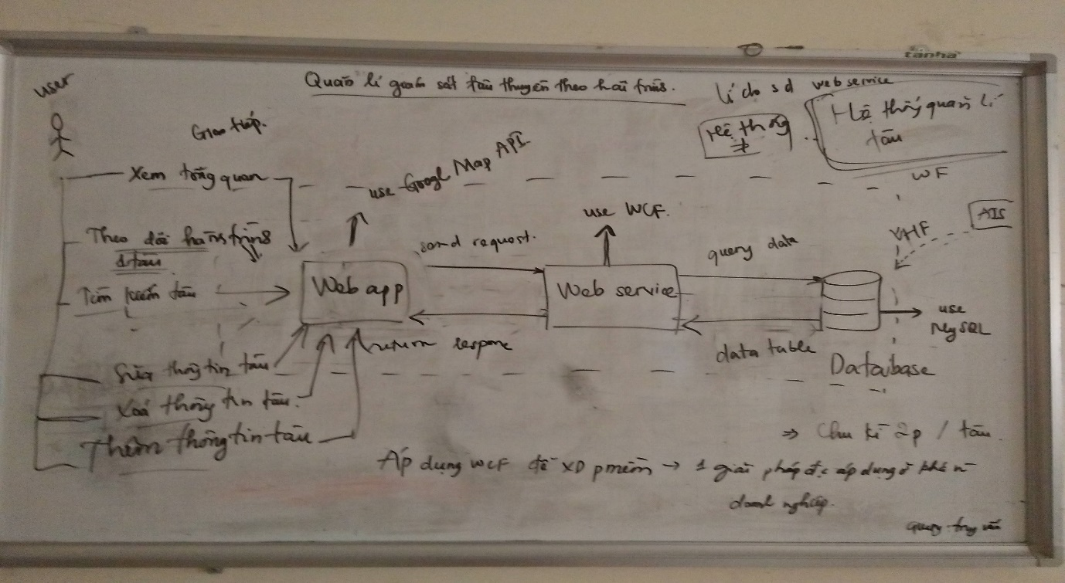

[Mô tả bằng lời ở dưới, đây sẽ nói về cách request, response giữa app và service và cách query và trả dữ liệu về giữa service và database]

3.1.2. Chức năng chi tiết

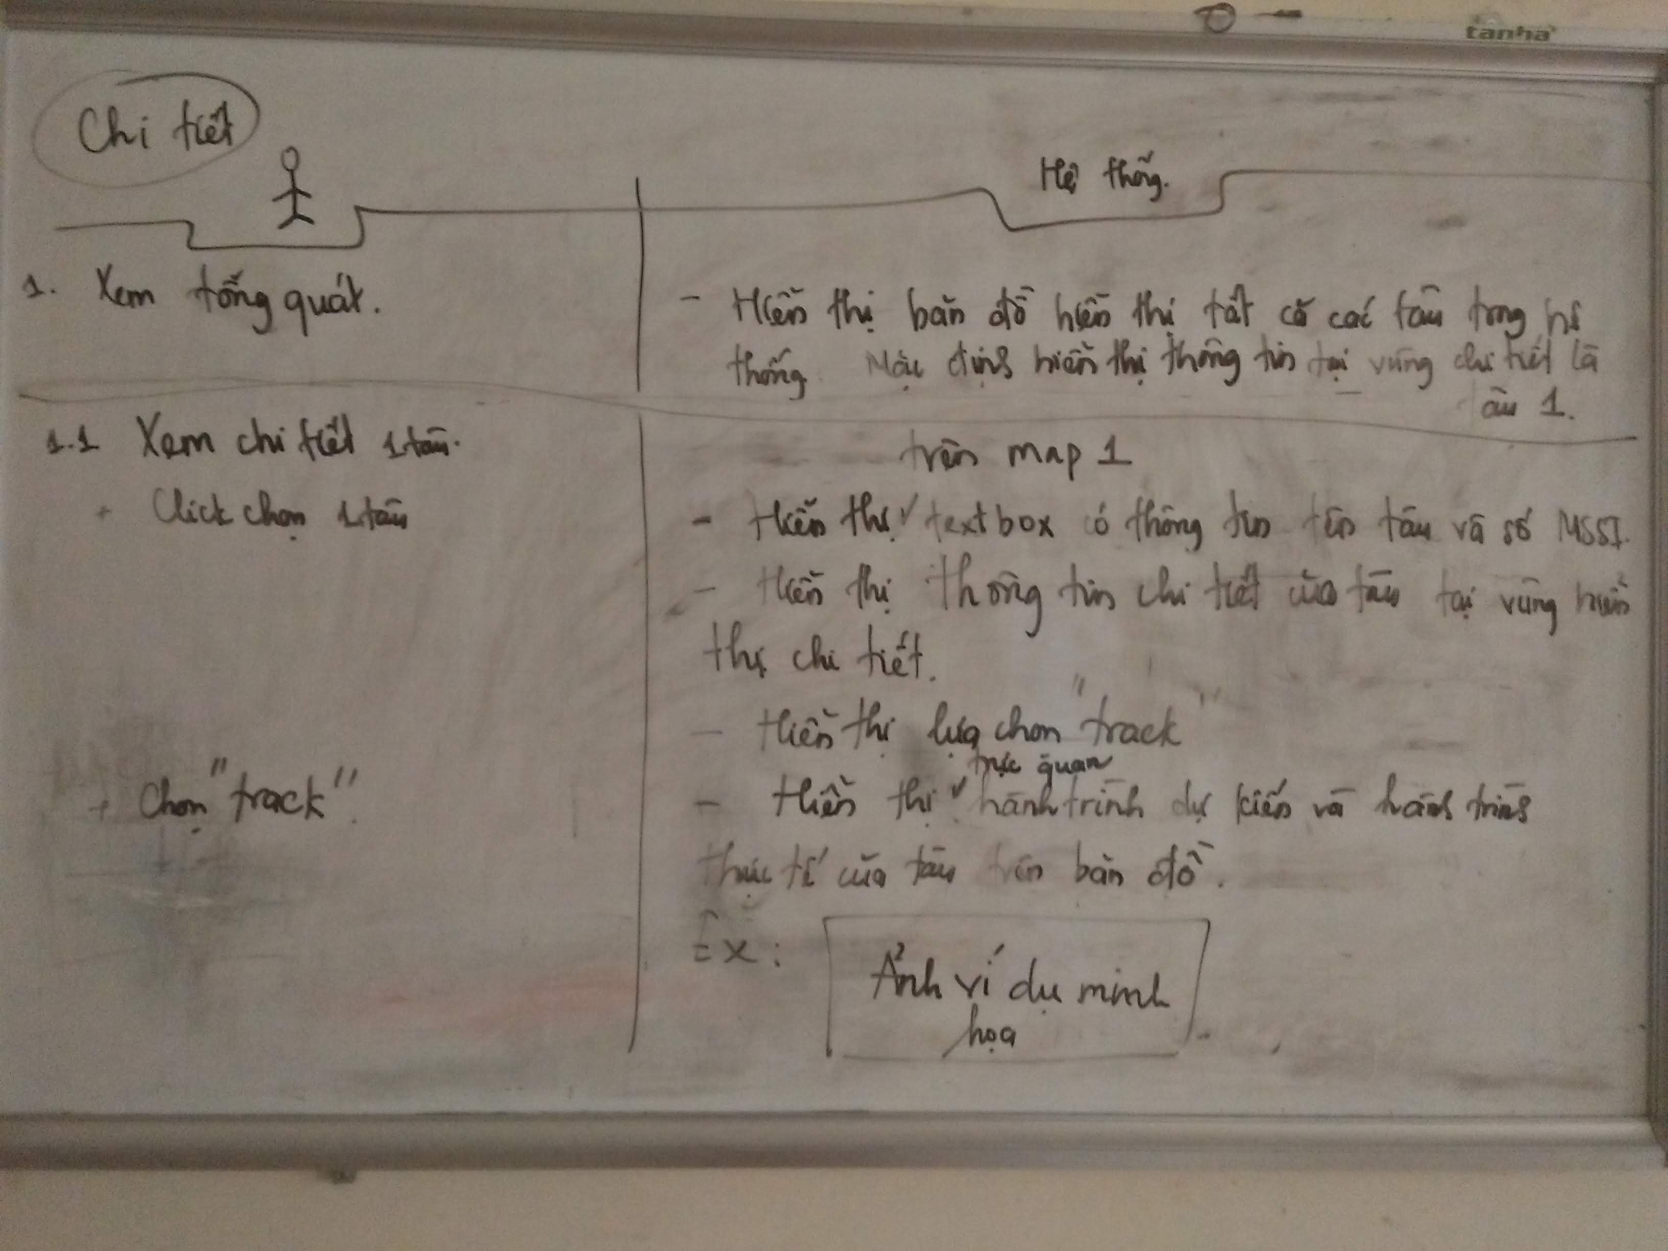

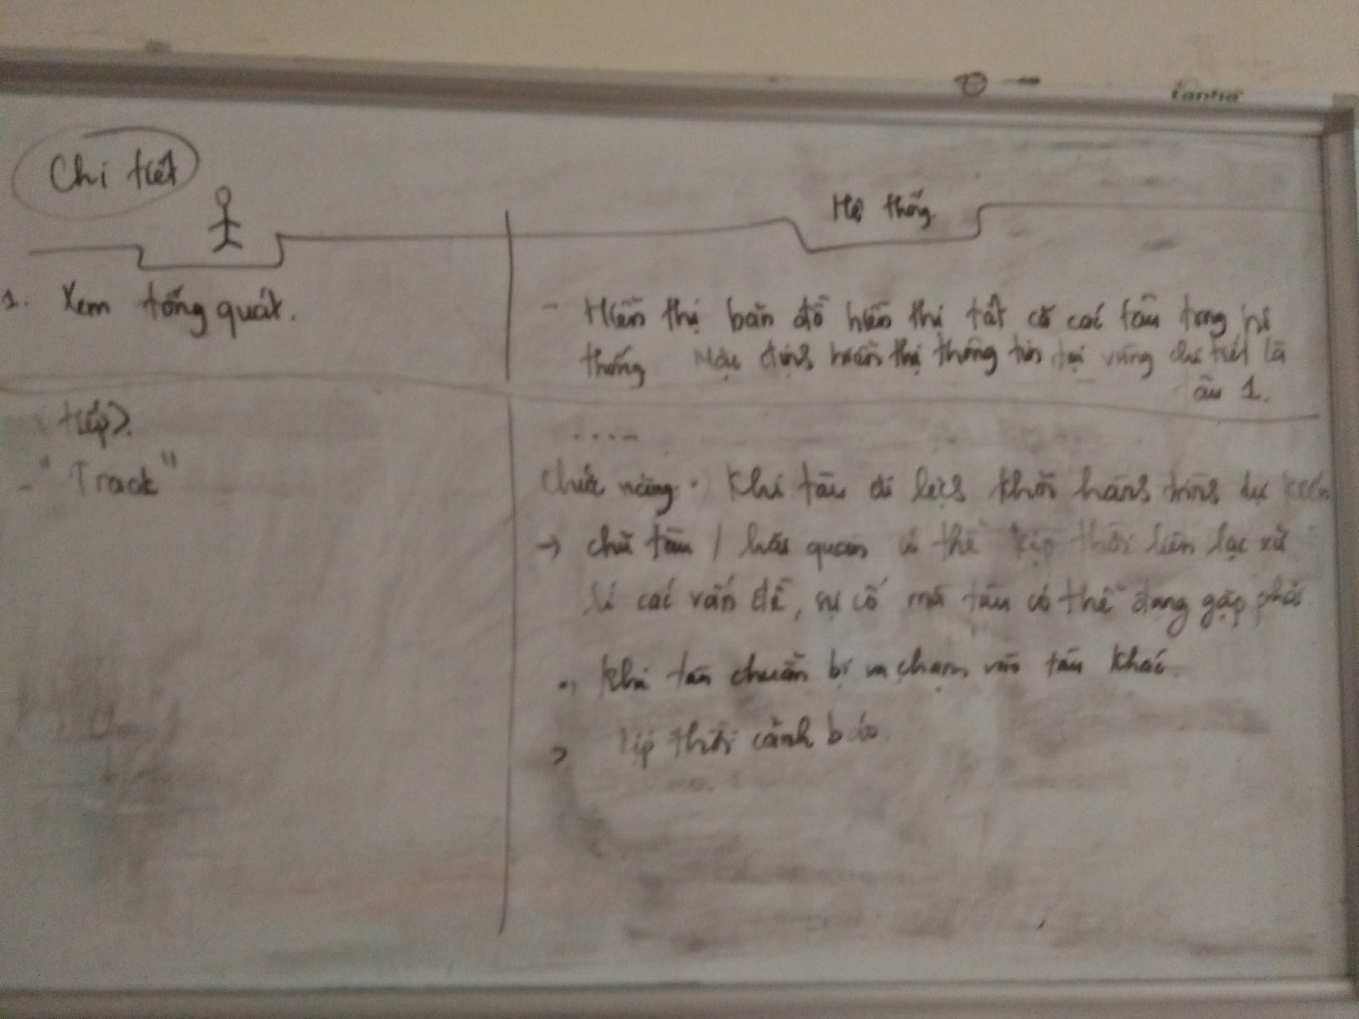

[Mô tả chức năng mà hệ thống sẽ cung cấp được cho người dùng. Trả lời các câu hỏi ví dụ: chức năng này giúp được gì, giải quyết được vấn đề gì…]

## **3.2. Về thực nghiệm:**

Hệ thống được thử nghiệm với dữ liệu của 1000 tàu.

# **4. Nội dung nghiên cứu:**

Nội dung luận văn gồm một số vấn đề chính sau:

**ĐẶT VẤN ĐỀ**

Chương 1: Tính cấp thiết

Chương 2: Cơ sở khoa học và tính thực tiễn của đề tài

2.1. Cơ sở khoa học

2.2. Thực tiễn tại Việt Nam

2.3. Thực tiễn trên thế giới

Chương 3: Đề xuất phương pháp và hướng giải quyết

3.1. Mục tiêu

3.1.1. Mục tiêu tổng quát

3.1.2. Mục tiêu chi tiết

3.2. Về lý thuyết

3.3. Về thực nghiệm

Chương 4: Thực nghiệm và đánh giá kết quả

4.1. Cơ sở dữ liệu

4.2. Mô hình hoạt động

4.3. Kết quả

Chương 5: Kết luận và hướng giải quyết

**TÀI LIỆU THAM KHẢO**

# **5. Tài liệu tham khảo:**

- Chương 14 - Sổ tay hàng hải – Tiểu Văn Kinh – Nhà xuất bản giao thông vận tải.

- Đề án Lắp đặt thiết bị giám sát hành trình và trang bị VHF trên phương tiện thủy nội địa – Bộ giao thông vận tải Cục đường thủy nội địa Việt Nam,2016.

- Beginning Google Maps API 3 – Gabriel Svennerberg

- Sử dụng công nghệ WCF trong các ứng dụng trên diện rộng – Nguyễn Quang Hùng – ĐH Công Nghệ, ĐHQGHN, 2009

- Trang web: https://www.vesselfinder.com/

# **6. Dự kiến kế hoạch thực hiện:**

|  |  |  |  |  |
| --- | --- | --- | --- | --- |
| **TT** | **Nội dung công việc** | **Thời gian**  **thực hiện** | **Địa điểm**  **thực hiện** | **Ghi chú** |
| 1 | Xây dựng đề cương đồ án | 28/8/2019-25/8/2019 |  |  |
| 2 | Tổng hợp và trình bày chương 1, 2, 3 trong luận văn |  |  |  |
| 3 | Nghiên cứu các thông tin tàu thuyền cần quản lý |  |  |  |
| 4 | Vẽ sơ đồ hoạt động của hệ thống |  |  |  |
| 5 |  |  |  |  |
| 6 |  |  |  |  |

**7. Các cơ quan, đơn vị cần liên hệ:**

* Khoa CNTT - HVKTQS

**8. Kinh phí thực hiện đề tài, điều kiện đảm bảo:**

* Tự thực hiện.

|  |  |
| --- | --- |
| **CHỦ NHIỆM BỘ MÔN** | *Ngày tháng năm 2018*  **NGƯỜI LẬP ĐỀ CƯƠNG** |
| **CHỦ NHIỆM KHOA** | **GIÁO VIÊN HƯỚNG DẪN** |